Сценарий спортивного развлечения
«Водолазы спешат на помощь!»

Подготовила и провела:
Инструктор по физической культуре
Ессена Е.В.

Цели и задачи:
Цель – расширить и закрепить знания детей о профессии водолазов.

Задачи:

А) Образовательная:
- Расширить и закрепить знания детей о профессии водолазов;

Б) Развивающая:
- Развивать нравственные качества (самостоятельность, дисциплину, взаимопомощь, дружбу);
- Развивать внимание, ловкость, быстроту, подвижность, активность, смекалку, внимательность, координацию движений и инициативность;
-Укрепление здоровья детей;

В) Воспитательная:
- Воспитывать потребность в систематических занятиях физической культурой и спортом, а так же потребность в здоровом образе жизни;
- Воспитывать чувство коллективизма, доброжелательности;
- Воспитывать выдержку и силу воли.
Возраст детей: 5-6 лет.
Оборудование и инвентарь: музыкальное оборудование, 4 фишки, 1 корзина, мини-мячи, 2 короба, 2 сачка, 2 пары ласт, подводные очки, подводная трубка, 2 надувных круга, 2 пенопластовых круга, 2 пары надувных нарукавников.
Место проведения: спортивный зал.

ХОД МЕРОПРИЯТИЯ.

Вся группа строится с воспитателем. Звучит музыка.
Ведущий 1: Здравствуйте, ребята! Исенмесез! (Дети здороваются)
Ребята, представляете, сегодня, когда я шла на работу, мне повстречался один интересный человек и передал для вас вот этот рюкзак! А кто это был вы сможете узнать, заглянув в рюкзак. Итак, достаем по очереди. Что же это? (ведущий поочередно достает из рюкзака маску, трубку и ласты) Для чего это нужно? Кто этим пользуется? Как называется эта профессия? (Ответы детей) Молодцы!
Сегодня мы собрались на праздник не простой,
А связан он с отвагой, и в основном с водой!
И скажем мы без лести и даже без прикрас:
Профессия отважных - это водолаз!
Ведущий 2:
Мы мало знаем о водолазах, так как это очень редкая профессия. Она связана с большим риском, требует от человека выносливости, смелости и хорошего здоровья. Водолазы ремонтируют суда, проверяют подводные сооружения, нефтяных платформы, обследуют природные водоёмы, ведут спасательные работы. А есть и водолазы военные.
Часто водолазы работают в холодной воде, в суровых погодных условиях, они сталкиваются с перепадами давления. С 1907 году корабли и подводные лодки оснащаются водолазным оборудованием. Это помогает при спасении людей.
Ведущий 1: Водолаз, ты очень Смелый,
И искусный, И умелый:
Не боишься Ничего,
Опускаешься На дно!
Для него всего дороже
Ласты, маска, акваланг,
Погрузиться просто сможет
Даже в синий океан!
Для него вода важнее,
Чем горячий островок,
Быть ему еще сильнее,
Пожелаем между строк.
Мира, света и любви
Водолазам нашим,
Пусть сбываются мечты,
Улыбайтесь чаще!
Ведущий 2: Безусловно, современные водолазы осуществляют работу в удобных гидрокостюмах, но их труд всё ещё остаётся тяжёлым. Сегодня мы проверим, готовы ли вы, ребята, пополнить службу спасения. Для начала проведём разминку.

Подготовительная часть
Дети поворачиваются направо и начинают движение шагом по дорожке. Ходьба: обычная в чередовании с ходьбой на носках - руки за голову, на пятках - руки за спиной. Бег по дорожке. Ходьба.

ОРУ на месте (в кругу)
- И.П. – стойка ноги на ширине плеч, руки на пояс.

1 – поворот головы вправо;

2 – И.П.;

3 – тоже влево;

4 – И.П. (упражнение выполняется 3-4 раза)
- И.П. – стойка ноги на ширине плеч, руки вниз.

1 – 4 – круговые движения руками вперед;

5 - 8 – тоже назад (упражнение выполняется 2-3 раза)
- И.П. – стойка ноги на ширине плеч, руки на пояс.

1 – поворот туловища вправо;

2 – И.П.;

3 – тоже влево;

4 – И.П. (упражнение выполняется 3-4 раза)
- И.П. – стойка ноги на ширине плеч, руки на пояс.

1 – наклон туловища вправо;

2 – И.П.;

3 – тоже влево;

4 – И.П. (упражнение выполняется 3-4 раза)
- И.П. – стойка ноги на ширине плеч, руки вниз.

1 – присед, руки вперед;

2 – И.П. (упражнение выполняется 10 раз)

6. И.П. – узкая стойка, руки на пояс.

1-20 – прыжки на 2х ногах.

На месте шагом марш! 1, 2, 3, 4,1, 2, 3, 4! На дорожку шагом марш! Стой! 1, 2! На 1, 2 рассчитайсь! (Дети рассчитываются) Первые номера строятся в колонну у первой фишки, вторые номера – у второй!
Ведущий 1: Ребята, сейчас мы проверим какие вы быстрые, ловкие и смелые! Готовы команды? Итак, первое задание: назвать вашу команду! (Дети совещаются, дают названия своим командам и представляются)
Ведущий 2: А теперь, ребята, кто из вас быстрее? Сейчас мы и узнаем, объявляется конкурс: «Бег в ластах». Вам нужно надеть ласты и добежать до ориентира и обратно, затем передать ласты следующему участнику команды. Победит команда, первая завершившая задание.
Молодцы, ребята!
Ведущий 1: Спешат на помощь Чип и Дейл,
Так в мультиках только бывает.
А в жизни к людям, находящимся в воде,
Водолаз первым прибывает.
Ведущий 2: Объявляется конкурс «Кто первый». Дети строятся в колонну, перед колонной на пол кладется спасательный круг. По команде первый, стоящий в колонне поднимает спасательный круг и передает сверху по цепочке другим участникам команды, когда спасательный круг оказывается у последнего в колонне, он с кругом в руках бежит вперед и встает впереди колонны с поднятым вверх кругом. Победит команда, первая завершившая задание.
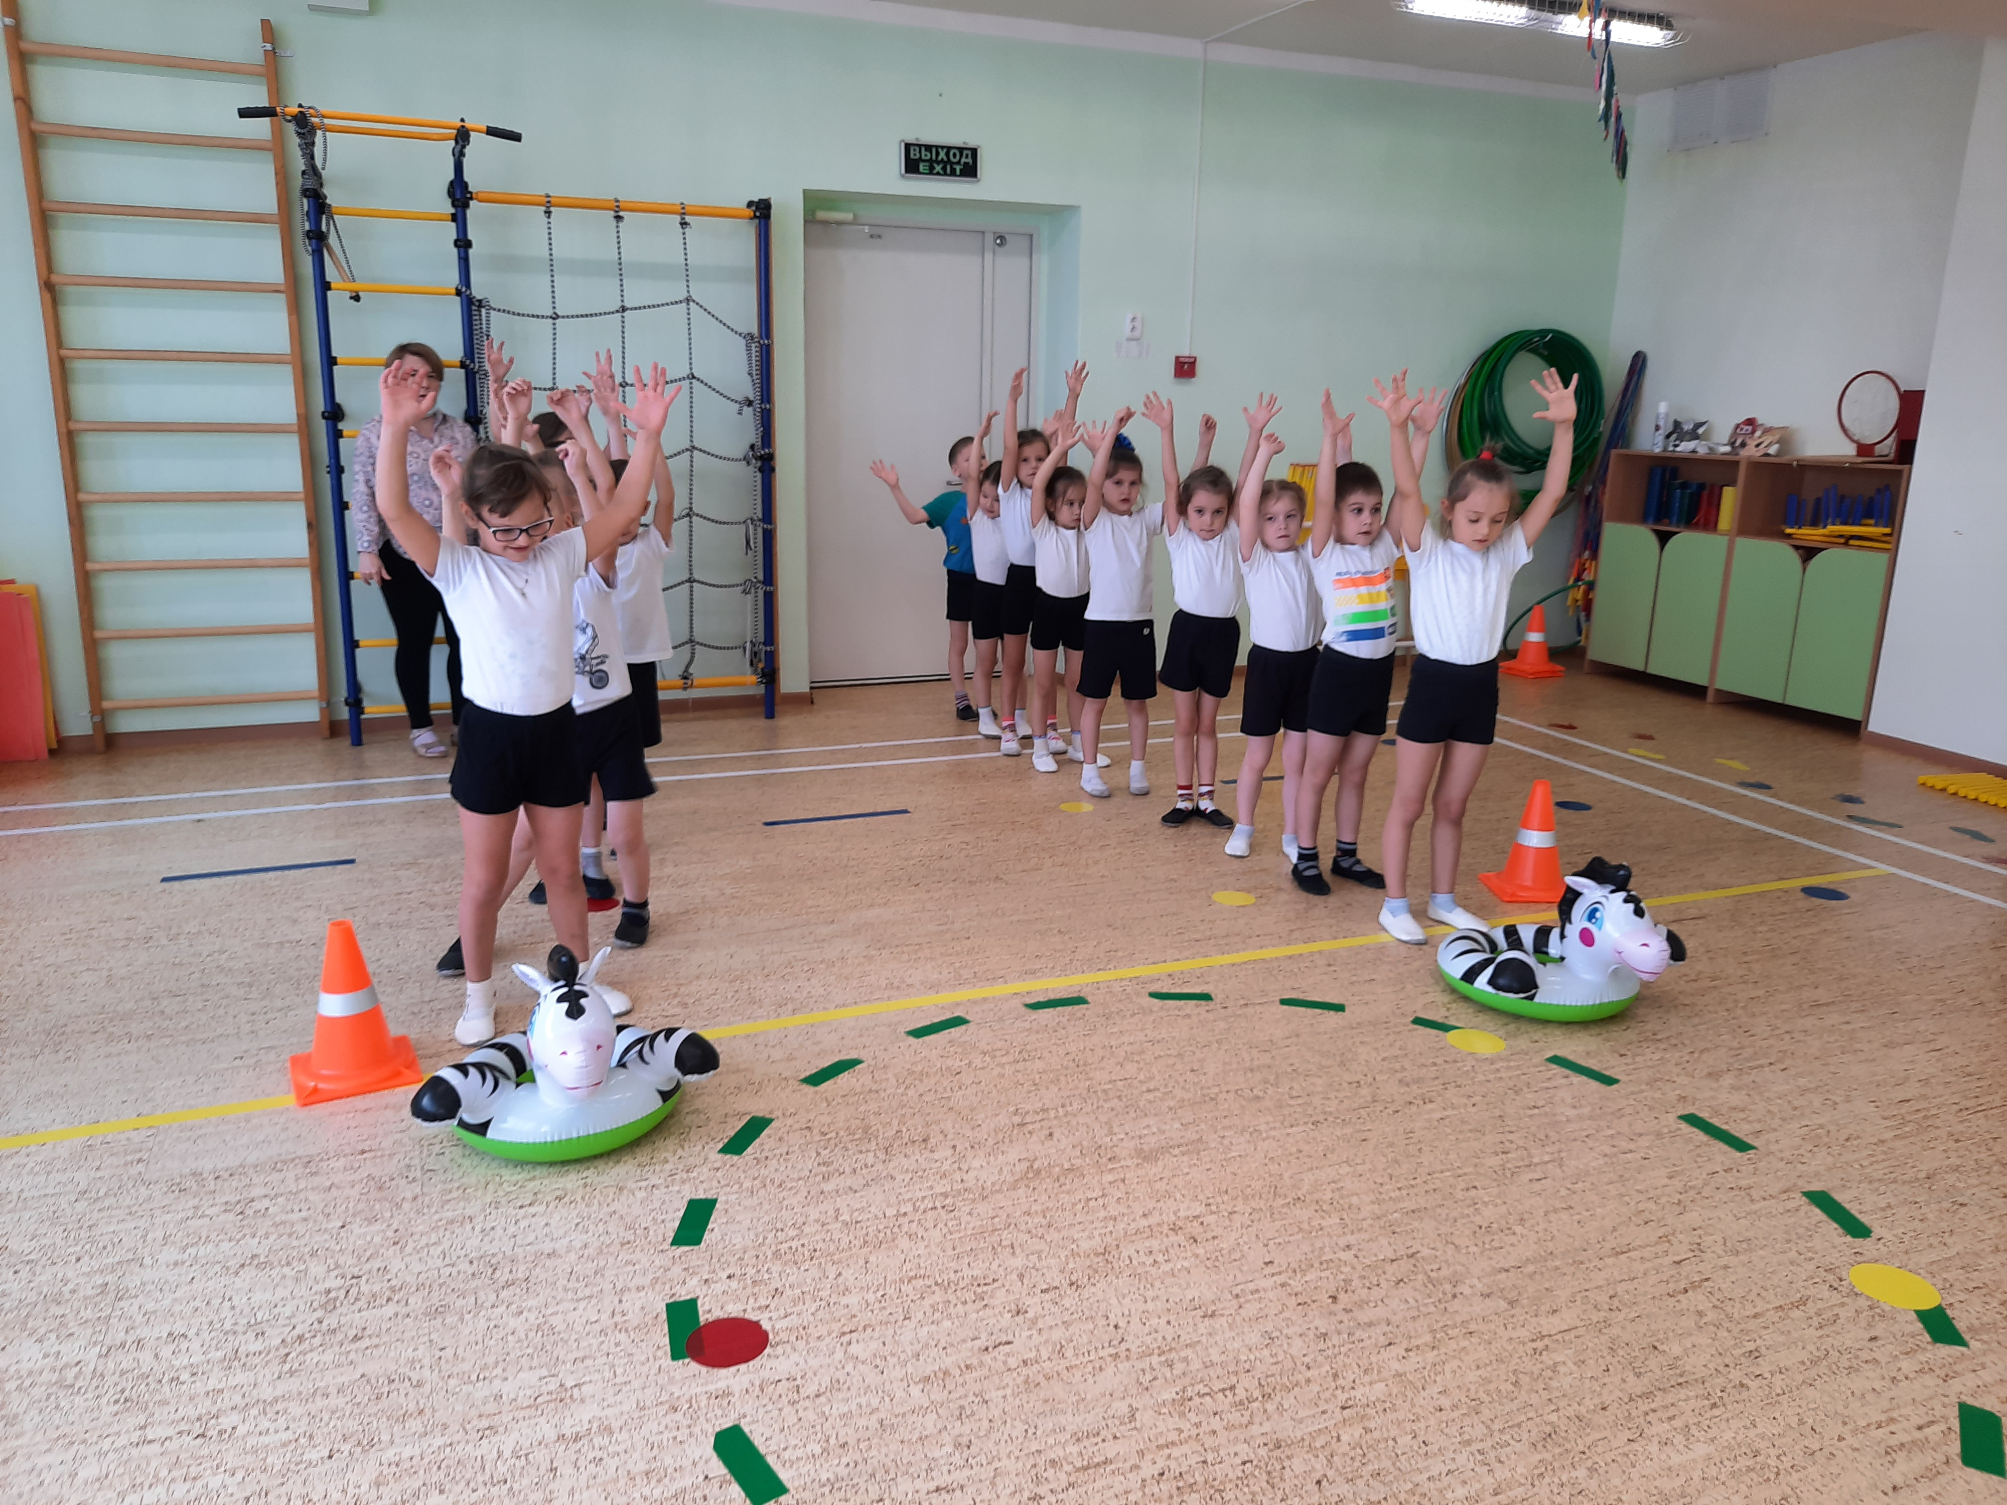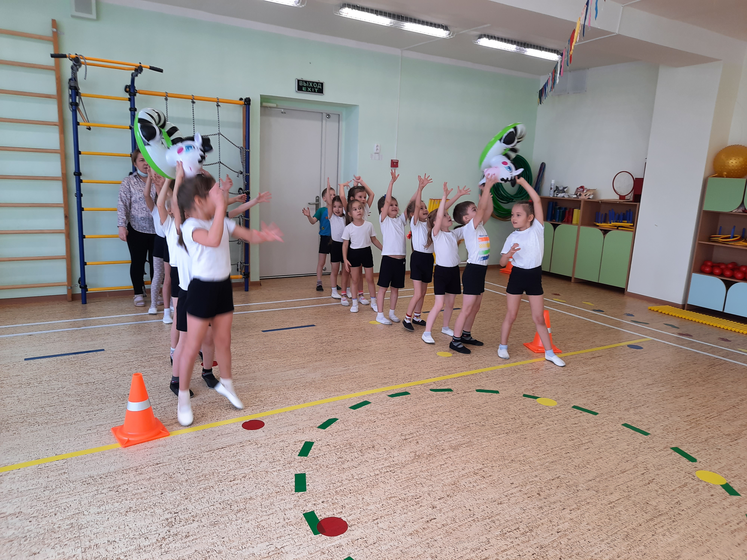
Молодцы, ребята! Вы достойны стать настоящими водолазами!
Ведущий 1: Работа сложною бывает иногда,
А часто чересчур опасной,
Но водолаз наш, справится всегда
С инструкцией своей прекрасно.
Объявляется конкурс «Лучший пловец». Нужно одеть надувной круг, пробежать до ориентира и обратно, передать круг следующему участнику команды и встать позади колонны. Победит команда, первая завершившая задание.
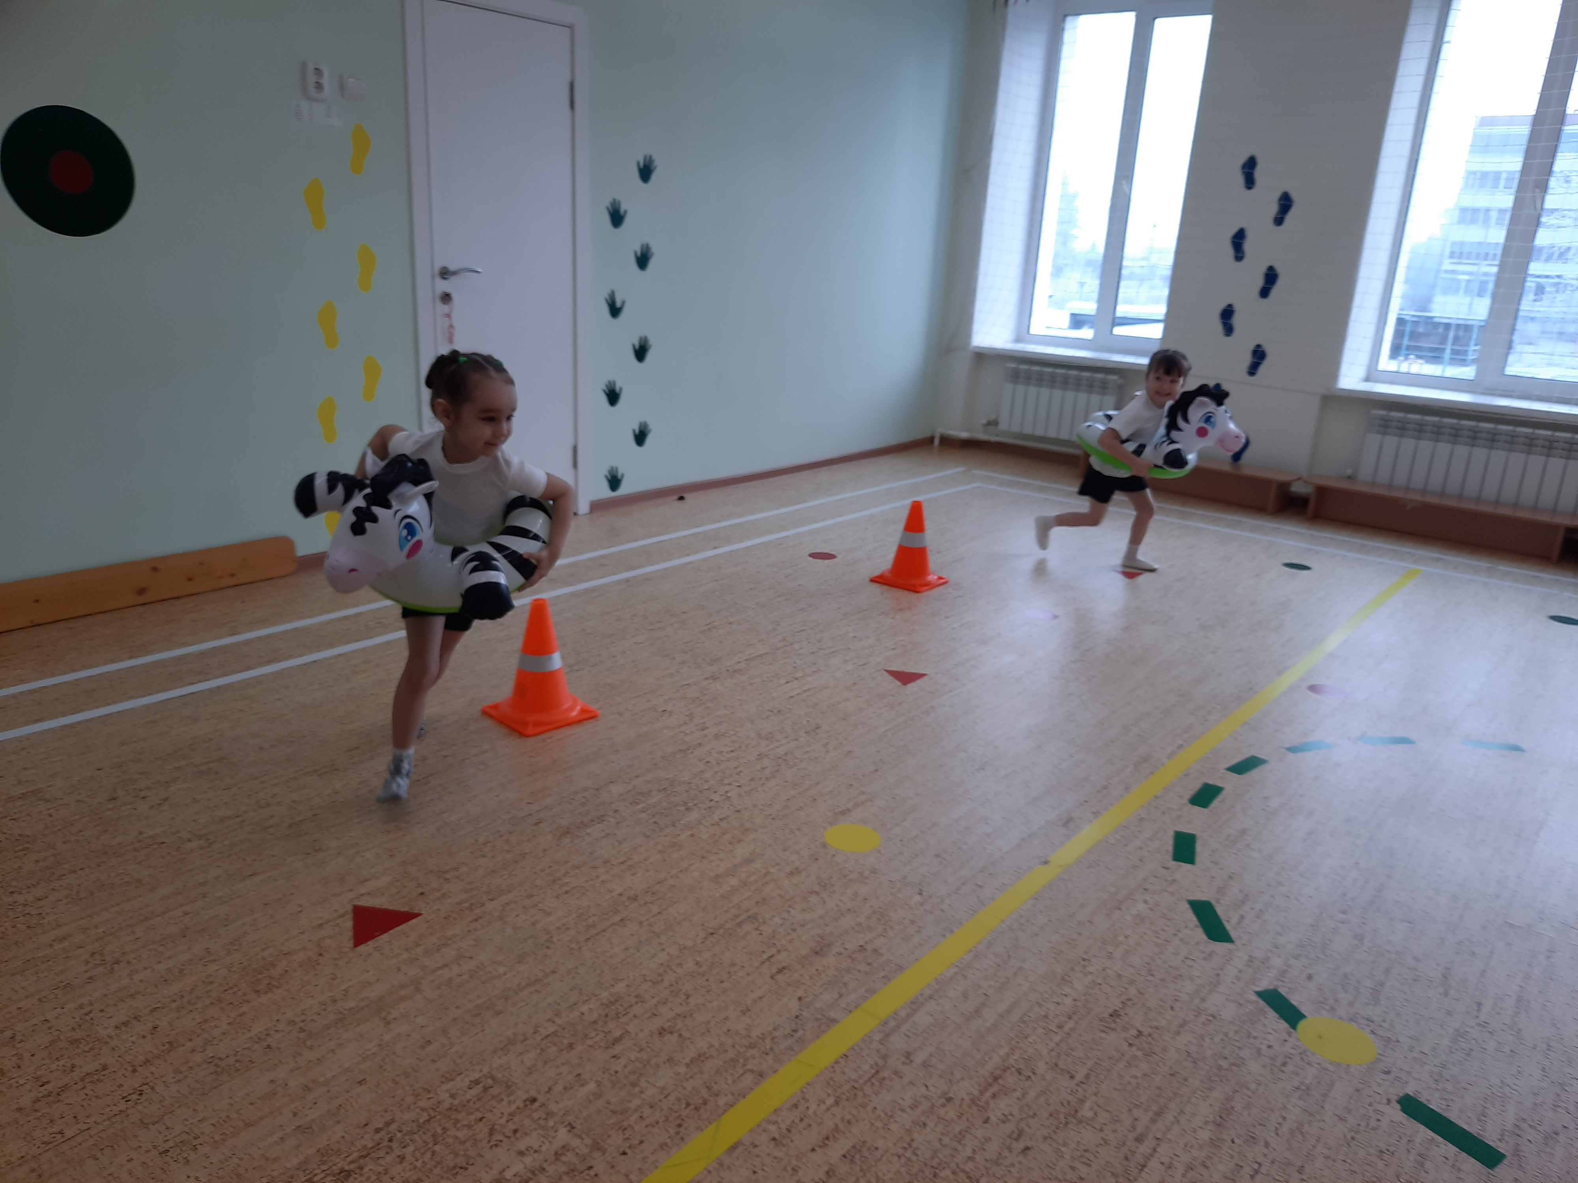
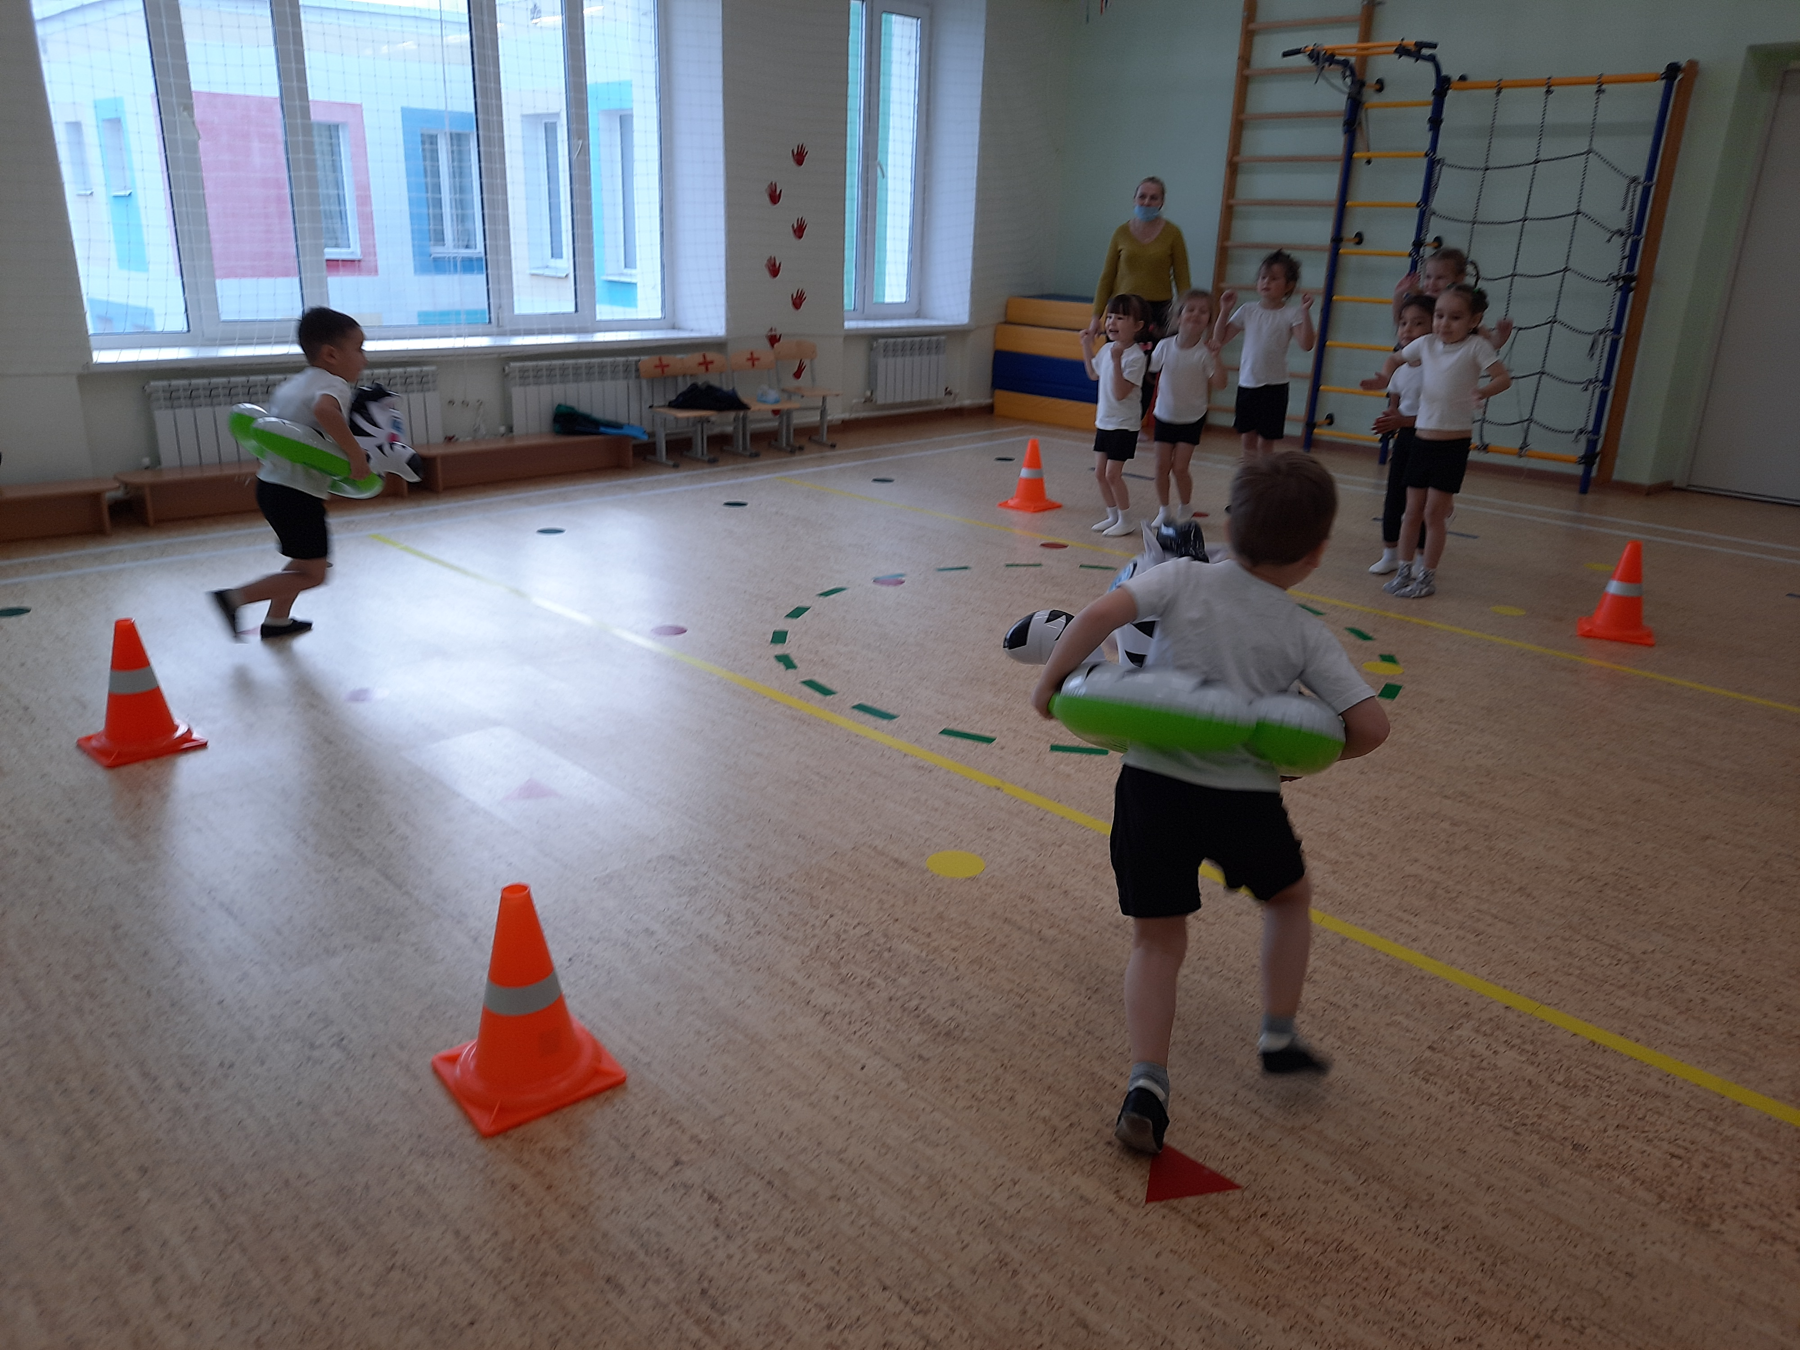
Молодцы, ребята! Вы справились с этим заданием!
Ведущий 2: Они придут на помощь нам,
Когда бушует океан,
Когда землетрясение,
Тайфун иль наводнение.
Рискуя жизнью, нас спасут –
Такой у них опасный труд!
Объявляется конкурс «Спасение утопающего». Командир одевает спасательный круг, берет за руку одного участника и они вдвоем бегут до ориентира, где командир оставляет участника команды и бежит за следующим участником, и т.д. до тех пор, пока все участники не окажутся у ориентира. Победит команда, первая завершившая задание.

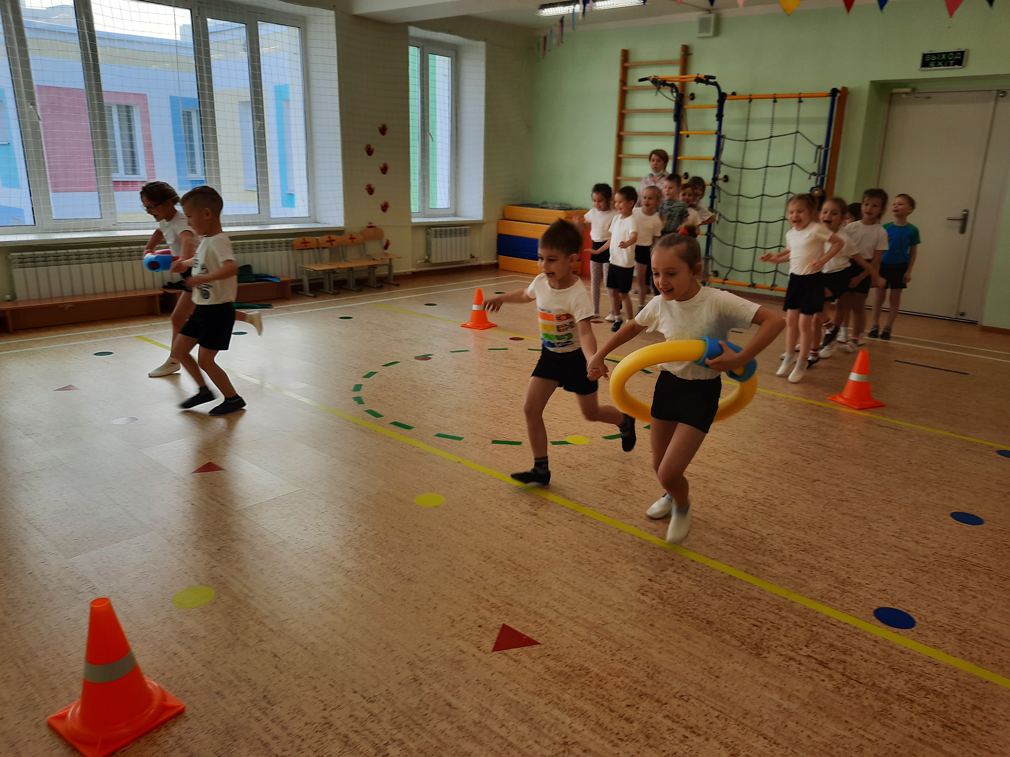
Молодцы, ребята!
Ведущий 1: А теперь, объявляется интеллектуальный конкурс. По очереди детям показываются картинки, они отвечают, что там изображено и для чего это.
Ведущий 2: Из морских глубин она,
Поднимается со дна.
Быстрой тенью подплывает,
Плавником воду срезает.
Бороздит все океаны,
У акулы- нет ей равных.
Пасть полна зубов острющих.
Бойся всякий, с ней плывущий!
Ведущий 1: Объявляется конкурс «Опасная акула». Ваша задача с сачком в руках добежать до акулы, сачком выловить из пасти акулы рыбок и перенести их в ведро. Передать сачок другому участнику команды и встать позади колонны. Победит команда, первая завершившая задание и спасшая наибольшее число «рыбок».
Молодцы, ребята! Вы справились с этим заданием!
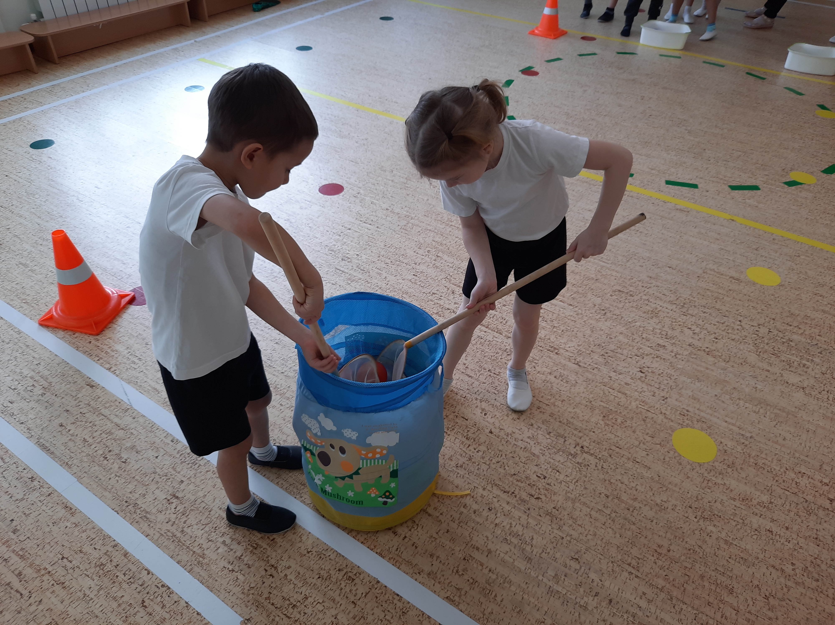
Ведущий 2: Водолазы — люди-рыбы,
Хоть обычные все с виду,
Их особенность одна —
Не пугает их вода,
Бездны, толщи океанов,
Как уютные диваны,
Себя чувствую свободно
Водолазы в сфере водной,
Поднимают и спасают,
И глубины изучают,
Без них трудно в море синем,
За работу им СПАСИБО!
Ведущий 1: На дорожку стройся! Направо! Шагом марш! (Дети проходят по дорожке здоровья) Стой 1, 2! Налево!
Ребята, что вам понравилось в нашей игре «Водолазы спешат на помощь»? (Ответы детей)
Молодцы, ребята, вы стали настоящими водолазами -спасателями, я горжусь вами!

Ведущий 2:
Всем спасибо за вниманье,
Обеспечивший успех.
Вот настал момент прощанья
Будет краткой наша речь.
Говорим мы: «До свиданья!
До счастливых новых встреч!»
Все участники приглашаются для общего фото на память!

